2020—2021学年度高二年级第二学期六月月考
物理试卷
考试范围：选修3-5 第十六章、第十七章、第十八章
满 分：100 分； 考试时间：75 分钟；
第1卷（客观题，共10题，48分）
一、选择题：本题共6小题，每小题4分，共24分。在每小题给出的四个选项中，只有一项是符合题目要求的。
- 下列说法正确的是（ ）
A. 玻尔建立了量子理论，成功解释了各种原子发光现象
B. 德布罗意首先提出了物质波的猜想，而电子衍射实验证实了他的猜想
C. 普朗克通过对黑体辐射的研究，第一次提出了光子的概念
D. 卢瑟福通过α粒子轰击氮核实验的研究，发现了中子
2、有关实际中的现象，下列说法不正确的是
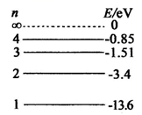
A. 火箭靠喷出气流的反冲作用而获得巨大速度
B. 体操运动员在着地时屈腿是为了减小地面对运动员的作用力
C. 落在水泥地上的鸡蛋易碎,是因为它受到的冲量大
D. 用枪射击时要用肩部抵住枪是为了减少反冲的影响
3、氢原子的能级示意图如图所示，现有大量的氢原子处于n=4的激发态，当向低能级跃迁时，会辐射出若干种不同频率的光，若用这些光照射逸出功为4.54ev的钨时，下列说法中正确的是（ ）
A.氢原子能辐射4种不同频率的光子
B. 氢原子辐射的光子都能使钨发生光电效应
C. 氢原子辐射一个光子后，氢原子的核外电子的速率增大
D. 钨能吸收两个从n=4向n=2能级跃迁的光子而发生光电效应
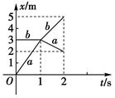
4、质量为ma=1kg，mb=2kg的小球在光滑的水平面上发生碰撞，碰撞前后两球的位移---时间图象如图所示，则可知碰撞属于（ ）
A. 弹性碰撞
B. 非弹性碰撞
C. 完全非弹性碰撞 D. 条件不足，不能确定
5、带子弹的步枪质量为5kg，一颗子弹的质量为10g，子弹从枪口飞出时的速度为900m/s，则第一发子弹射出后步枪的反冲速度约为( )
A. 2m/s B. 1.8 m/s C. 3 m/s D. 4 m/s
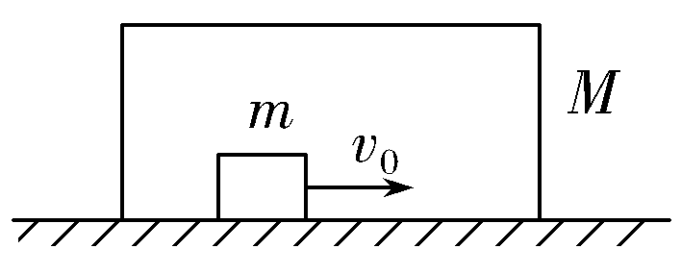
6、如图所示，质量为M的盒子放在光滑的水平面上，盒子内表面不光滑，盒内放有一块质量为m的物体，某时刻给物体一个水平向右的初速度v0，那么在物体与盒子前后壁多次往复碰撞后( )
- 两者的速度均为零
- 两者的速度总不会相等
C. 盒子的最终速度为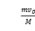，方向水平向右
D. 盒子的最终速度为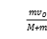，方向水平向右
二、选择题：本题共4小题，每小题6分，共24分。在每小题给出的四个选项中，每题有多项符合题目要求。全部选对的得6分，选对但不全的得3分，有选错的得0分。
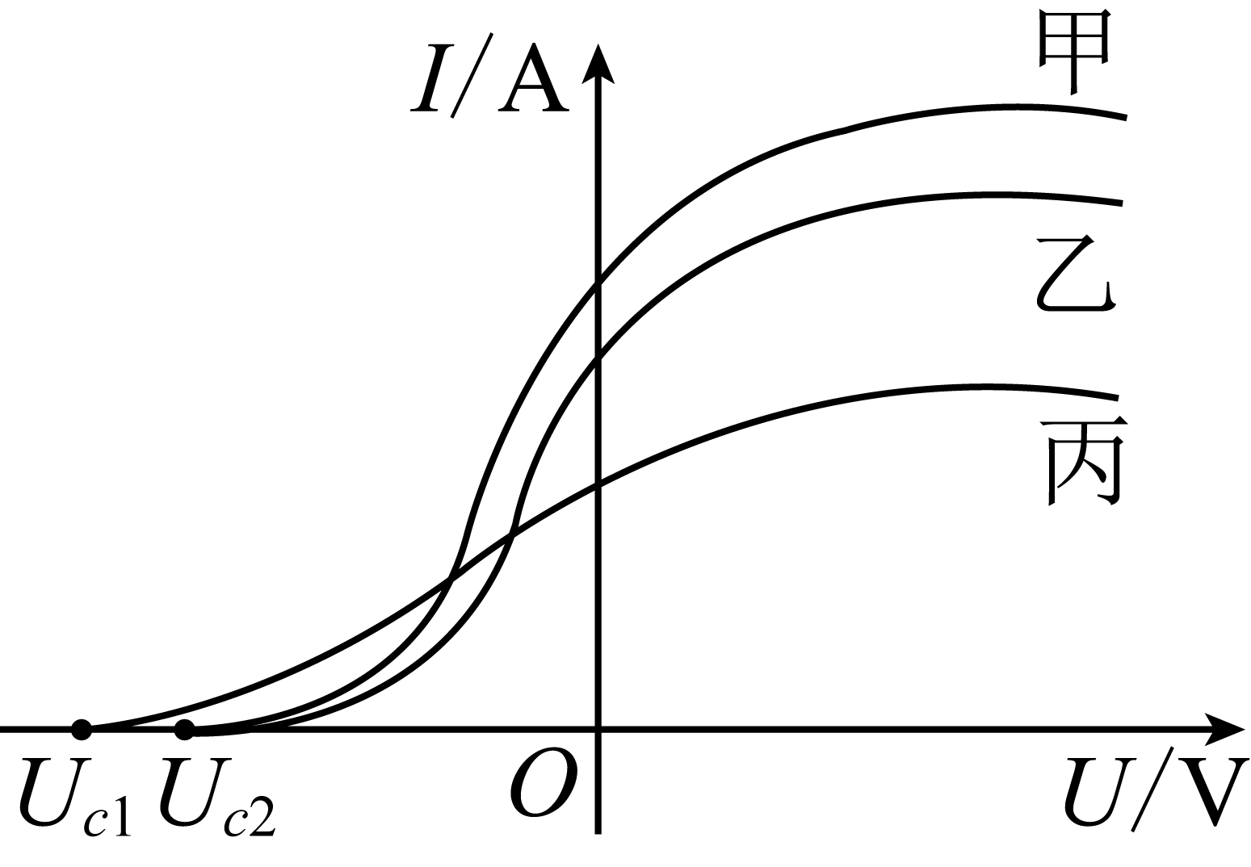
7、在光电效应实验中，某同学用同一光电管在不同实验条件下得到三条光电流与电压之间的关系曲线（甲光、乙光、丙光，）如图所示。则可判断出（ ）
A.甲光的频率等于乙光的频率
B. 乙光的波长大于丙光的波长
C. 乙光对应的截止频率大于丙光的截止频率
D. 甲光对应的光电子最大初动能大于丙光的光电子最大初动能
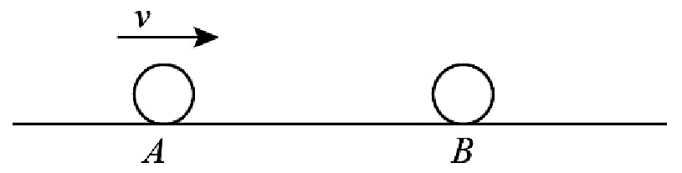
8、如图所示，光滑的水平地面上，质量为m的小球A正以速度v向右运动。与前面大小相同质量为3m的B球相碰，则碰后A、B两球总动能可能为
A、mv² B、mv² C、mv² D、mv²

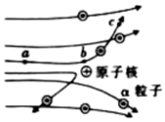
9、 a粒子散射实验是一个著名物理实验。a粒子轰击金箔的轨迹如图所示。下列说法正确的是( )
A. 使a粒子发生明显偏转的力是原子核对a粒子的静电引力
B. 大多数a粒子穿过金箔后，仍沿原来方向前进
C. 实验表明原子中心的核带有原子的全部正电荷和几乎全部质量
D. 实验表明原子中心有一个极小的核，它占有原子体积的极小部分
10、从同一高度以相同速率分别抛出质量相同的三个小球，一球竖直上抛，一球竖直下抛，一球平抛，所受阻力都不计，则（ ）
A. 三球落地时动量相同
B. 三球落地时动量不相同
C. 从抛出到落地过程，三球受到的冲量相同
D. 从抛出到落地过程，竖直下抛小球受到的冲量最小
第Ⅱ卷（客观题，共52分）
三、实验题：（共2题，共18分）
11、（12分）某同学利用气垫导轨做“探究碰撞中的不变量”的实验；气垫导轨装置如图4所示，所用的气垫导轨装置由导轨、滑块、弹射架、光电门等组成．
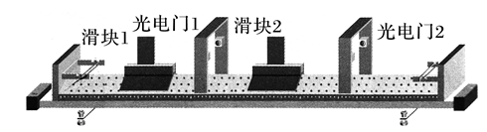
（1）下面是实验的主要步骤：
- 安装好气垫导轨，调节气垫导轨的调节旋钮，使导轨水平；
2）向气垫导轨通入压缩空气；
3）接通光电计时器；
4）把滑块2静止放在气垫导轨的中间；
5）滑块1挤压导轨左端弹射架上的橡皮绳；
6）释放滑块1，滑块1通过光电门1后与左侧固定弹簧的滑块2碰撞，碰后滑块1和滑块2依次通过光电门2，两滑块通过光电门2后依次被制动；

7）读出滑块通过两个光电门的挡光时间分别为：滑块1通过光电门1的挡光时间t1=10.01ms，通过光电门2的挡光时间t2=49.99ms，滑块2通过光电门2的挡光时间t3=8.35ms；
8）测出挡光片的宽度d=5mm，测得滑块1的质量为m1=300g，滑块包括弹簧的质量为m2=200g；（2）数据处理与实验结论：
1）（每空1分）实验中气垫导轨的作用是：
A._____________________________________________________________________；
B._____________________________________________________________________．
Error: Reference source not found（每空2分）碰撞前滑块1的速度为__________；碰撞后滑块1的速度为__________；滑块2的速度为__________；结果均保留两位有效数字
3）（每空2分）在误差允许的范围内，通过本实验，同学们可以探究出哪些物理量是不变的？通过对实验数据的分析说明理由．至少回答2个不变量
A．_____________________________________________________________________；
B．_____________________________________________________________________．
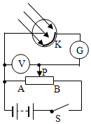
12、（6分）如图所示是使用光电管的原理图，当用某种可见光照射到阴极K上时，电流表中有电流通过：
1）当变阻器的滑动端P向______滑动时 (填“左”或“右” )，通过电流表的电流将会减小，当电流表电流刚减小到零时，电压表的读数为U，则阴极K的逸出功为______Error: Reference source not found已知电子电荷量为e，普朗克常量为h，可见光的频率为Error: Reference source not found）
2）如果保持变阻器的滑动端P的位置不变，也不改变入射光的频率，而增大入射光的强度，则光电子的最大初动能将______ (填“增大”、“减小”或“不变”)，通过电流表的电流将会______(填“增大”、“减小”或“不变”)．
3）如果将电源的正负极对调，将变阻器的滑动端P从A端逐渐向B端移动的过程
中，通过电流表的电流先______后______（填“增大”、“减小”或“不变”）（电源电压足够大）

四、（共34分。写出必要的文字说明、方程式和重要演算步骤，只写出答案的不能得分．有数值计算的题，答案中必须明确写出数值和单位．)
12、（10分）在气垫导轨上，一个质量为600g的滑块以15cm/s的速度与另一个质量为400g、速度为10cm/s并沿相反方向运动的滑块迎面相撞，碰撞后两个滑块粘在一起，求碰撞后滑块速度

13（12分）蹦床运动有“空中芭蕾“之称，某质量m=50kg的运动员从空中h1=1.25m落下，接着又能弹起h2=1.8m高度，此次人与蹦床接触时间t=0.5s，取Error: Reference source not found，求：g=10m/s²
1)运动员与蹦床接触时间内，所受重力的冲量大小I；
2)运动员与蹦床接触时间内，受到蹦床平均弹力的大小F。

14、（12分）如图所示，质量为m=245g的物块(可视为质点)放在质量为M=0.5kg的木板左端，足够长的木板静止在光滑水平面上，物块与木板间的动摩擦因数为µ=0.4。质量为m₀=5g的子弹以速度v0=300m/s沿水平方向射入物块并留在其中(作用时间极短)，g=10m/s²求：
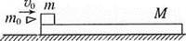
1)子弹进入物块后一起向右滑行的最大速度v1；
2)木板向右滑行的最大速度v2；
3)物块在木板上滑行的时间t及物块在木板上相对木板滑行的距离x。
答案
1 | 2 | 3 | 4 | 5 | 6 | 7 | 8 | 9 | 10
B | B | C | A | B | D | AB | AC | BCD | BD
11、1）、A、保证一维碰撞
B、减少摩擦
2）0.50 0.10 0.60
3）A系统质量与速度的乘积之和不变 B 碰撞前后总动能不变。
12、【答案】右 hv-eu 不变 增大 增大 不变
13、5cm/s 与15cm/s方向相同
14、答：运动员与蹦床接触时间内，所受重力的冲量大小是；
运动员与蹦床接触时间内，受到蹦床平均弹力的大小是1600N。
15、子弹进入物块后一起向右滑行的最大速度为6
木板向右滑行的最大速度为2；
物块在木板上滑行的时间为1S距离为3m

